
Розробка уроку для учнів 1 класу
інтегрованого курсу «Людина. Родина. Світ»

РОЗДІЛ 3
СВІТ
Урок № 2

«ПРАЦЯ ЛЮДИНИ ЗМІНЮЄ СВІТ»

Мета:
- активізувати і збагатити словник дітей іменниками, прикметниками та дієсловами по темі уроку;
- розкрити суть поняття «людська праця»;
- ознайомити учнів з видами професій, пояснити особливості кожної та їх важливість для людства;
- розширити уявлення про оточуючу дійсність;
- формувати екологічне мислення учнів, активізувати мрії, фантазію;
- розвивати у дітей увагу, пам'ять, логічне мислення, мовлення.
Предметні компетентності: формувати у дітей уявлення про професії, розвивати активне пізнавальне ставлення до видів праці, дослідницький підхід до пізнання всіх плюсів і мінусів кожної професії; сприяти створенню теоретичної бази для інтелектуального розвитку;
Формувати групу ключових компетентностей:
- Загальнокультурну компетентність для вдосконалення знань про особливості людської праці та її вплив на світ;
- Компетентність спілкування державною мовою для правильного використання термінологічного апарату, спілкування під час пояснення навчального матеріалу;
- Здоровʼязбережувальну компетентність шляхом свідомого ставлення до власного здоров’я та здоров’я інших;
- Компетентність в природничих науках для формування в учнів практичних навичок дослідження;
- Компетентність уміння вчитися впродовж життя шляхом спостереження за наслідками впливу людської руки на світ;
- Інформаційну компетентність для здійснення пошуку інформації в різних джерелах.
Хід уроку
І. Організація учнів до уроку.
- Рефлексія «Настрій»

- Діагностика емоційного стану учнів до проведення уроку.
Необхідно обрати з восьми кольорів той, який найбільше подобається. Діти обводять обраний колір.

ІІ. Мотивація навчальної діяльності.

- Сьогодні я зустріла листоношу, який передав нам лист. Погляньте, тут загадки для вас.
- Хто це смачно варить борщ
І компот готує?
Каші з жару дістає,
І дітей частує? (Кухар)

- Що у кого заболить,
Зразу кажуть: «Ай, болить!»
Їм спішить на допомогу добрий лікар… (Айболить)
- Модну зачіску він зробить
І волосся підстриже. (Перукар)

Бесіда з дітьми.
- Як назвати всі ці слова одним словом?
- Що таке професія?
ІІІ. Повідомлення теми уроку.
- Діти, подивіться навколо себе. Ви бачите столи, стільці, іграшки, книжки. Все це зроблено руками людей різних професій. Саме про людей різних професій у нас сьогодні піде розмова.
ІV. Вивчення нового матеріалу.
- Розповідь вчителя з елементами бесіди.
- Діти, а ким працюють ваші батьки? (Розповіді дітей.)
- Багато професій ми з вами згадали. А яка ж із них найважливіша? Чому?
Діти роблять висновки, що всі професії важливі.

Гра «ВІДГАДАЙТЕ, ЯКА ПРОФЕСІЯ»
► Хто на роботі вдягає білий халат?
Так, лікар. Які інструменти використовують під час медичного огляду? Фонендоскоп, термометр, шпатель... Хто їхні пацієнти? Що в них болить? Яке лікування їм призначено?
► Хто на роботі має справу з їжею?
Кухар і кондитер, пекар, а ще продавець або офіціант. Чим подібні їхні професії, а чим різняться? Вони працюють у ресторані, обслуговують клієнтів. Але кухар працює в кухні, а офіціант — у залі. Кухар готує, а офіціант приймає замовлення, подає їжу та отримує оплату. Яких умінь потребує кожна з цих професій? Я називатиму якості, а ви відгадуватимете, кому — кухареві чи офіціанту — вони потрібніші: вміння готувати смачну їжу, вміння чемно розмовляти, вміння швидко запам’ятовувати, вміння гарно прикрашати страви. Які знаряддя праці потрібні людям цих професій на роботі?
► Хто створює новий одяг?
Цим займаються кравець та швачка. Яку назву має місце їхньої роботи? Чи бували ви колись в ательє? Яке цікаве приладдя там бачили? Чим користуються дівчатка, які вибрали гру в ательє? Швейною машиною, нитками, голками, шпильками, сантиметровою стрічкою, праскою.
- Робота з підручником с. 78-81
- Перегляд відеоматеріалів

«Вивчаємо професії разом зі свинкою пеппою»
https://www.youtube.com/watch?v=saVNcWwsPP8
Фізкультхвилинка.
https://www.youtube.com/watch?v=aGF9xQxd338
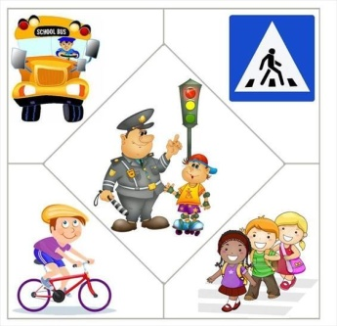
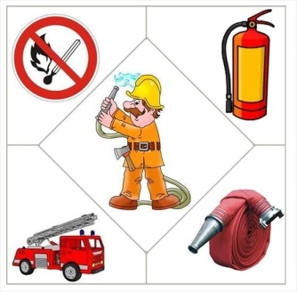
- Гра «Лото». Дітям роздаються великі картки із зображенням представника певної професії. Маленькі картки, де зображені предмети, які символізують ту чи іншу професію кладуться по центру зображенням вниз. Діти по черзі беруть маленькі картки і називають до якої професії підходить те, що там зображено. Діти серед своїх великих карток шукають потрібну професію.
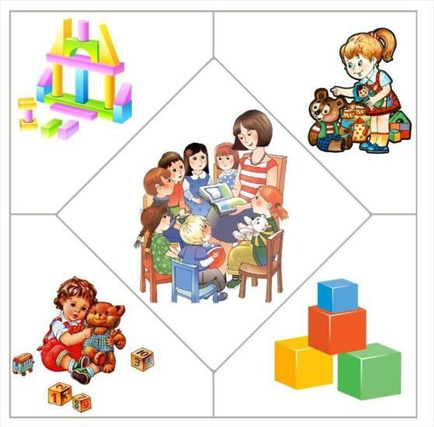

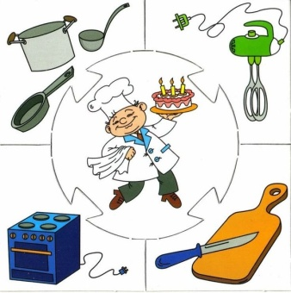
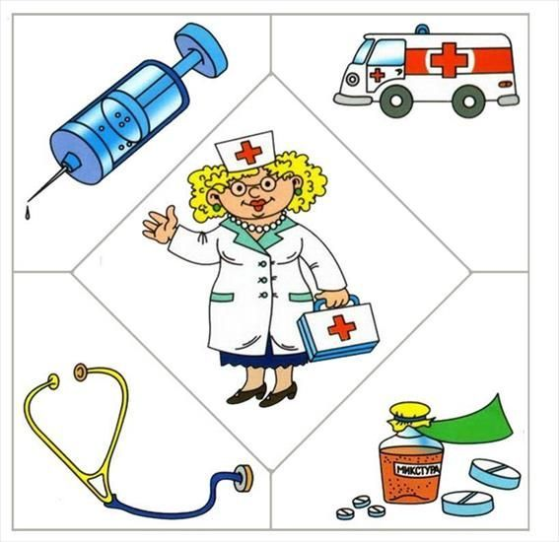
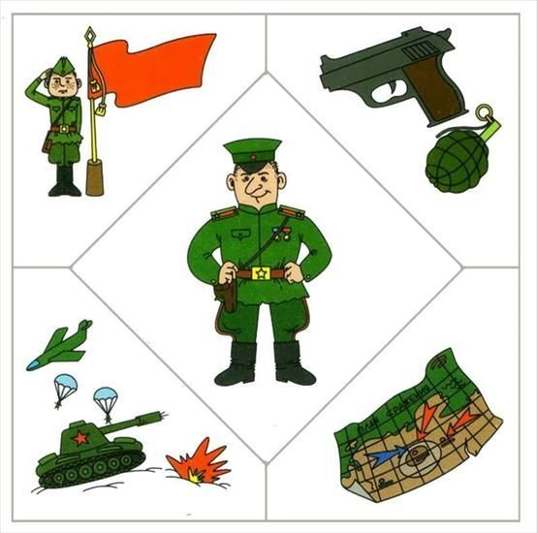

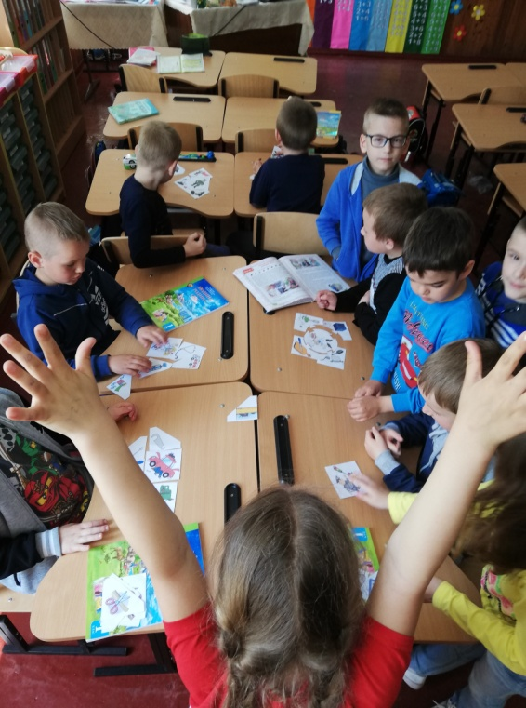
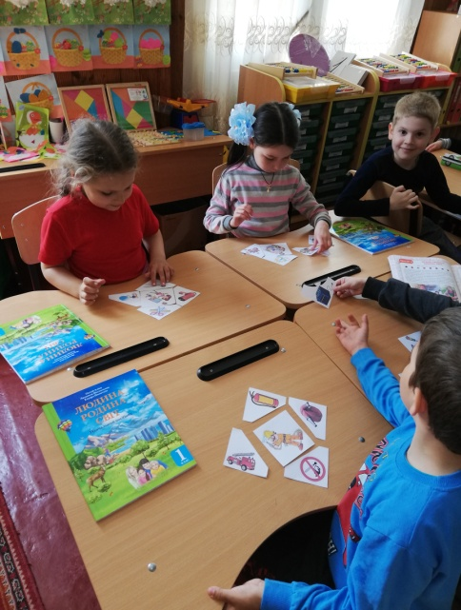
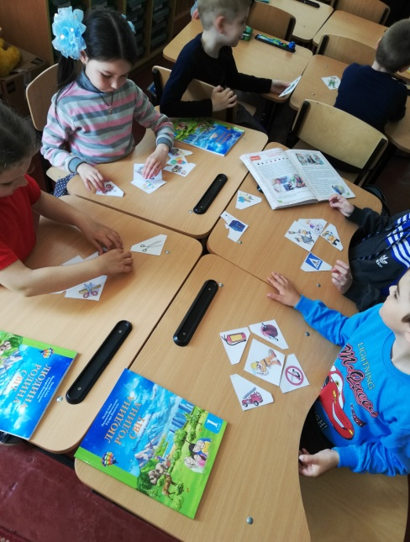
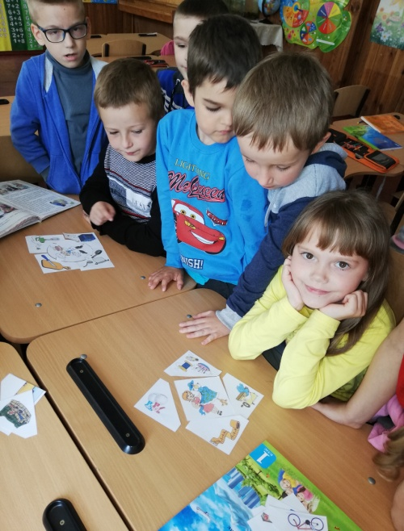
V. Закріплення вивченого матеріалу.
- Практичне завдання с. 80
- Моя перша візитівка.
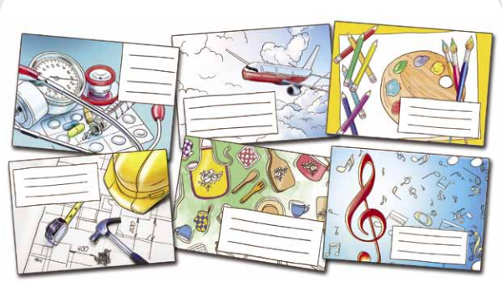

- Вправа на прощання. Діти об’єднуються в пари і на спині один у одного повинні написати першу букву професії, яка їм найбільше сподобалась. Той кому пишуть повинен відгадати. Потім діти міняються місцями.
VІ. Підсумок уроку.

- Рефлексія. Гра «Мікрофон».
Я дізнався…. Я навчився…. Я зрозумів… . Я зможу… .
– Як ви оцінюєте свою роботу?
– Яким для вас був цей урок?

2. Діагностика емоційного стану учнів після проведення уроку.
– Хочу побачити ваш настрій.
Необхідно обрати з восьми кольорів той, який найбільше подобається. Діти обводять потрібний колір у зошиті.
- Діти, я сподіваюсь, що коли ви виростете і оберете свою професію – станете гарними спеціалістами і працюватимете на благо нашої держави.

